100學年度第一學期萬富國小教務組教師研習進修實施成果12
研習課程：英語教學與班級經營研習
辦理日期：2012.05.30
辦理時間：星期三
舉辦地點：萬富國小綜合活動室
參加對象：全體教師
實施內容：芬惠老師今日帶來好多教學現場會用到的教具來與我們分享，對於教導小朋友字母、發音、單字和句子的學習，皆有教學方法的交流，這也讓我們見識到學習英語可以這麼有趣和有方法。
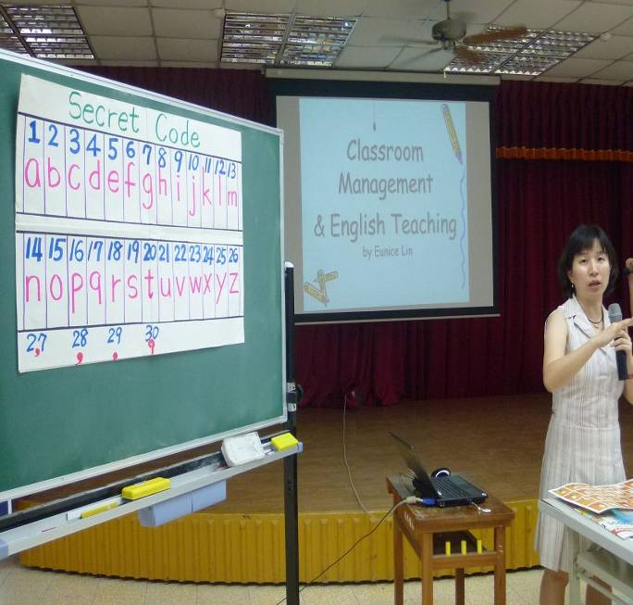 | 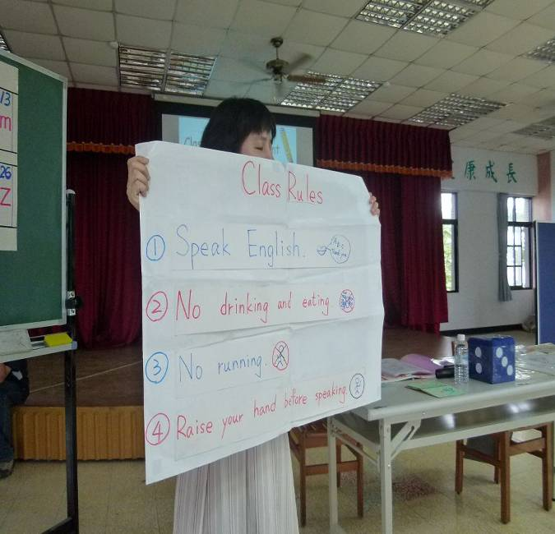
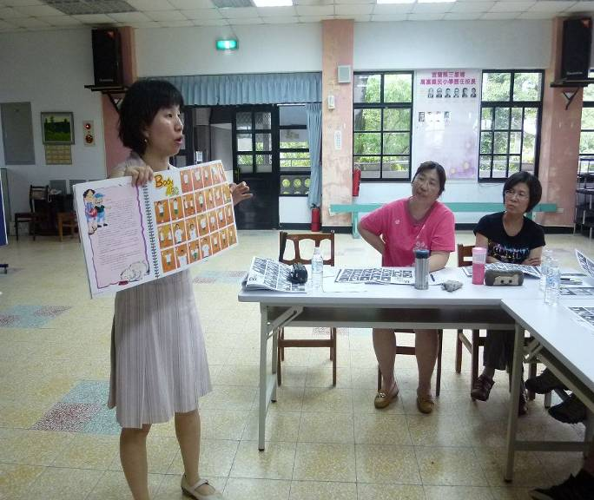 | 